Zorgcontinuïteit in balans
Operationele planvorming voor zorgcontinuïteit

Versie: 1.0
Datum: 16-07-2015
Auteurs: A. Henkes, B. Koopmans, R. Spanjaard & I. Vliek
In opdracht van GGD GHOR NL
Inlichtingen: Via regionaal GHOR bureau of via GGD GHOR Nederland
Martin de Vries
mdevries@ggdghor.nl
Zorgcontinuïteit in balans
Operationele planvorming voor zorgcontinuïteit
Continuïteit van zorg bij rampen in organisaties met intramurale zorg

© 2015 GGD GHOR Nederland
Juli 2015
Inhoudsopgave

Inleiding 4
Productomschrijving 5
Processchema 7
Afstemming & Coördinatie 9
De denkkaarten 13
0.1 Incident melding en interne opschaling 14
0.2 Crisisteam 15
0.3 Communicatie 18
1.0 Sluiting van (delen van) de locatie 21
2.0 Groot aanbod van cliënten 24
3.0 Verplaatsen van cliënten 26
4.0 Tekort aan personeel 29
5.0 Uitval nutsvoorziening, apparatuur en ICT-middelen 31
6.0 Logistieke stagnatie 33
7.0 Uitbraak infectieziekten 35

Inleiding
Alle zorginstellingen zijn door middel van de kwaliteitswet zorginstellingen verplicht tot het leveren van verantwoorde zorg onder alle omstandigheden. In 2007 is door GHOR Groningen de Leidraad COBRA 'continuïteit bij rampen' uitgebracht. Doelstelling van de Leidraad COBRA is om verzorgings- en verpleeghuizen te helpen bij het komen tot een goede voorbereiding op rampen en crisis. Dit met uiteindelijk doel om de zorg op een zo goed mogelijke wijze te kunnen continueren mochten ze met een ramp of crisis situatie te maken krijgen.
Iedere veiligheidsregio is door de wet veiligheidsregio's verplicht tot het in beeld brengen de risico's in haar verzorgingsgebied. Zorginstellingen scoren vaak hoog doordat in veel zorglocaties veel verminderd zelfredzame personen geclusterd verblijven. Als een dergelijke locatie getroffen wordt door een grootschalig incident dan doet dit een extra beroep op de hulpdiensten. In de afgelopen jaren hebben GHOR bureaus het thema ‘zorgcontinuïteit’ dan ook opgepakt en hebben zij regionale documenten ontwikkeld. Het gevolg hiervan is dat er voor bijna iedere regio een eigen praktische uitwerking van de leidraad 'COBRA' in omloop is.
Deze ontwikkelde documenten zijn door veel instellingen gebruikt voor het komen tot een zorgcontinuïteitsplan. Erkend wordt echter, door zowel zorginstellingen als GHOR bureaus, dat de praktische vertaalslag naar een operationeel handbaar instrument vaak achterblijft.
Begin 2014 is, om landelijk tot meer uniformiteit te komen, de herijkte visie op zorgcontinuïteit door de Directeuren Publieke Gezondheid (DPG) vastgesteld. Op basis van de opgedane ervaringen van de GHOR bureaus is besloten om op zoek te gaan naar een uniforme tool om de zorginstellingen te helpen bij hun voorbereiding op rampen en crisis. Voor u ligt het resultaat; een praktische tool met handvatten om tot operationele planvorming zorgcontinuïteit te komen.
Het oogmerk van dit document is om u te ondersteunen bij calamiteiten en crisis waarbij één van de zeven gevolgen optreden. Het document moet u kunnen assisteren ten tijde van de calamiteit. Voor achtergrond informatie omtrent de zeven gevolgen verwijzen wij u naar de Leidraad COBRA (2012).

Productomschrijving
Het doel van de tool is om zorginstellingen een handvat te bieden om te komen tot een operationeel instrument dat het crisisteam en het overige personeel ondersteunt op het moment van een grootschalig incident.
De opbouw van de tool
- Een overzicht van de generieke operationele processen (zie schema op blz. 7)
  - Met onderliggende denkkaarten per proces (vanaf blz. 12)
- Een overzicht van de generieke opschaling van de hulpdiensten in relatie tot de opschaling van zorginstellingen (zie schema op blz. 11)
  - Een kort uitgeschreven toelichting over Afstemming & Coördinatie (zie blz. 9)
Het gebruiksklaar maken van het instrument
De tool die nu voor u ligt is nog niet gebruiksklaar. Iedere zorginstelling kent andere structuren, u dient de denkkaarten voor uw instelling om te vormen tot taakkaarten die passen bij de manier waarop in uw instelling de crisisorganisatie en (zorg)processen zijn opgebouwd. Indien uw zorginstelling een calamiteitenplan/bedrijfsnoodplan en/of zorgcontinuïteitsplan heeft zult u veel informatie uit deze plannen kunnen gebruiken voor het vullen van de denkkaarten.
Gebruiksklaar, wat kan ik er nu mee?
- Het biedt u ondersteuning om zo snel mogelijk overzicht te krijgen van de situatie en de activiteiten van de (crisis)organisatie van uw instelling;
- Het biedt u ondersteuning om zo snel mogelijk besluiten te nemen over welke acties moeten worden uitgevoerd, door wie en met welk resultaat;
- Het biedt u ondersteuning om sturing te geven aan personeel op de werkvloer.
Ons doel is dat ingebruikname van deze tool maakt dat uw instelling af kan stappen van de papieren tijger (het vaak lijvige 'zorgcontinuïteitsplan') en dat u hiermee een instrument heeft dat niet alleen bij de voorbereiding op calamiteiten ondersteuning biedt maar juist op de momenten dat het er toe doet.

Let op! Met alleen het invullen van deze tool bent u nog niet klaar. De volgende tips kunnen u helpen om tot een zo goed mogelijk voorbereidingsniveau te komen.
- Zorg dat aan de randvoorwaarden voor het instrument is voldaan
  - Dat onderliggende contactgegevens relgelmatig up-to-date gehouden worden, ook in GHOR4all;
  - Zorg ervoor dat onderliggende (contract) afspraken met leveranciers of andere partners regelmatig worden herzien en de gegevens in het instrument up to date blijven;
    - Maak deze contracten toegankelijk voor het crisisteam zodat, indien gewenst, ze deze snel kunnen beraadslagen.
    - Zorg tevens voor een bereikbaarheidslijst van alternatieve leveranciers voor cruciale middelen.
  - Breng van te voren de cruciale zorgprocessen in kaart en markeer bij ieder zorgproces de maximale duur van uitval die geoorloofd is;
  - Test aanwezige noodvoorzieningen als noodstroom regelmatig en het liefst tijdens een normale werkdag (geeft het meest realistische beeld over capaciteit en aansluitingen);
- Gebruik het instrument bij het opleiden, trainen en oefenen van de BHV, ontruimers maar ook het crisisteam, zodat men gewend raakt aan deze methodiek van werken;
- Zorg dat resultaten uit oefeningen, opleidingen en trainingen worden verwerkt in het instrument;
- Borg het instrument in uw kwaliteitssysteem.

Processchema
Op de volgende pagina treft u het processchema aan. Hierin staan diverse ‘blokken’ met cijfers aangegeven. De blokken kunt u verderop in dit document terugvinden. Elke kleur in combinatie met een cijfer staat voor een denkkaart. Zo kunt u eenvoudig de desbetreffende denkkaart terugvinden. De denkkaarten kunt u zelf, naar behoefte, aanpassen. Zo kunt u voor uw zorginstelling er een op maat gemaakte taakkaart van maken.

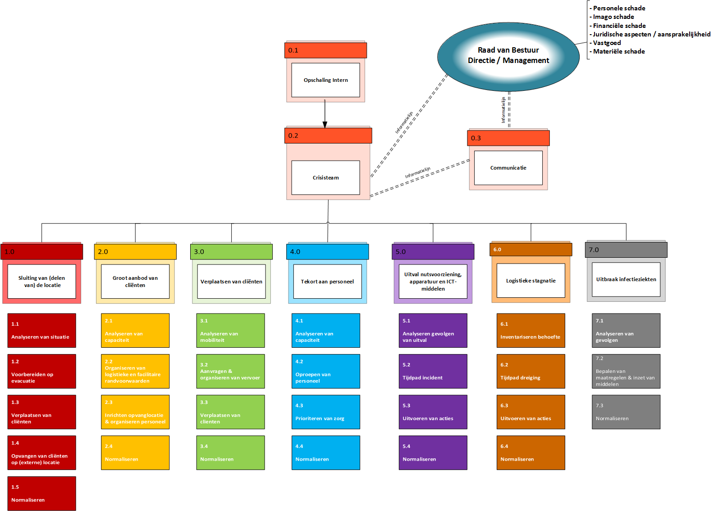

Afstemming & Coördinatie
Tijdens een incident bij, of in de omgeving van uw locatie, kunt u te maken krijgen met de hulpdiensten. Om u een beeld te geven met wie u waarover contact kan leggen volgt hier een korte omschrijving van de werkwijze van de hulpdiensten.
Bij een complex incident (zoals een groot incident bij uw instelling) moeten hulpverleners van de monodisciplinaire hulpverleningsdiensten (brandweer, politie, geneeskundige zorg en bevolkingszorg) snel kunnen omschakelen naar één multidisciplinaire organisatie die de incidentbestrijding ter hand neemt. Voor een dergelijke opschaling is de GRIP procedure bedacht (GRIP staat voor: gecoördineerde regionale incidentenbestrijding procedure).
Bij de incidentbestrijding zijn er een aantal ‘teams’ die zich daarmee bezig kunnen houden, afhankelijk van de opschaling. Wanneer bij de bestrijding van een incident meerdere disciplines betrokken zijn en er structurele coördinatie nodig is wordt er opgeschaald naar GRIP 1. In de directe nabijheid van het incident wordt dan een Commando Plaats Incident (CoPI) ingericht. De werkzaamheden van het CoPI zijn gericht op de bestrijding van de gevolgen van het incident in het brongebied. Het zal vaak voorkomen dat zij vergaderen in een mobiele vergaderunit. Deze wordt ook wel de CoPI bak genoemd. Het is voor u als zorginstelling van belang dat u aansluit bij de vergadering.
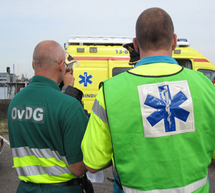
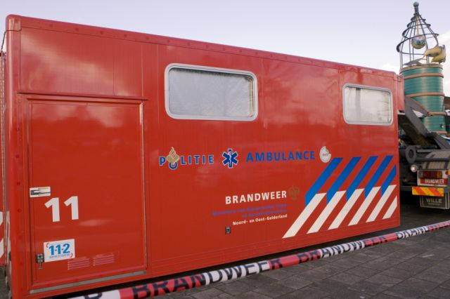Foto ‘CoPI bak’ en OvDG
Indien ook structurele inzet van hulpverleningsdiensten buiten het brongebied nodig is, wordt opgeschaald naar GRIP 2. Bij een GRIP2 wordt er een regionaal operationeel team bijeengeroepen (ROT). Zij houden zich op afstand (vanuit een ‘actiecentrum’) vooral bezig met het bestrijden van de effecten van het incident. Zij staan ten diensten van het CoPI.
Wanneer de noodzaak ontstaat tot bestuurlijke betrokkenheid is dat de reden om op te schalen naar GRIP3, er komt dan een Beleidsteam (BT) bijeen in de betrokken gemeente. Indien het incident gemeentegrens overschrijdend is dan zal er opgeschaald worden naar GRIP4. Bij GRIP5 is het een incident dat veiligheidsregio overschrijdend is. Bij GRIP Rijk is er een crisissituatie die betrekking heeft op de ‘’nationale veiligheid’’.
Wat is voor uw zorginstelling van belang ?
Het is belangrijk om bij een incident zo snel mogelijk contact te zoeken met een leidinggevende van één van de hulpverleningsdiensten. U kunt daarvoor het beste een bevelvoerder van de brandweer of een officier van dienst van een van de hulpverleningsdiensten aanspreken. Elke hulpverleningsdienst heeft een officier van dienst, zij zijn herkenbaar aan de letters OVD. Op hun tenue of hesjes staan de volgende letters:
OVD-B * Officier van dienst Brandweer
OVD-G * Officier van dienst Geneeskundig (GHOR)
OVD-P * Officier van dienst Politie
OVD-BZ * Officier van dienst Bevolkingszorg
Maak bij het aanspreken kenbaar dat u een crisiscoördinator, management-/ directielid of leidinggevende functie bekleed bij de zorginstelling en dat u graag aansluit bij het overleg van de hulpdiensten. Of meldt u, indien al aanwezig, bij het CoPI.
We gaan vergaderen… en dan?
U neemt als zorginstelling deel aan het CoPI overleg. Een goede zaak; uw zorginstelling is betrokken bij een calamiteit en u wilt graag samen met de hulpdiensten de schade zoveel mogelijk beperken. Uw bijdrage hierbij is van onschatbare waarde: u bent de drager van lokale kennis en u heeft kennis van eventuele bijzonderheden. Het is van belang dat u eventuele planvorming die er toe doet meeneemt naar de vergadering. Hierbij kunt u denken aan continuïteitsplanvorming, bereikbaarheidsgegevens en dit document waarbij specifieke gegevens zijn ingevuld voor de locatie.
Na een korte voorstelronde zal onder leiding van de leider CoPI (een soort voorzitter van de vergadering) de vergadering gestart worden. Dit gebeurt altijd volgens dezelfde structuur. Deze structuur heet de BOB cyclus.
Allereerst zal er een algemeen Beeld worden gevormd. Alle disciplines leveren daar een bijdrage aan en vullen elkaar waar nodig aan. Zo ontstaat er een zo compleet mogelijk beeld van de situatie. Ook uw inbreng is hierbij van groot belang.
Vervolgens gaat men door naar de Oordeelsvorming, hierbij wordt er bekeken hoe het scenario zich verder kan gaan ontwikkelen en welke aandachtspunten er zijn.
In de laatste stap de Besluitvorming worden er afspraken gemaakt wie welke acties gaat uitvoeren.
Na de vergadering gaan alle officieren van dienst weer terug het veld in en sturen hun eenheden aan. Ze hebben voor dat ze uiteengaan een tijd afgesproken om de volgende vergadering te houden. U kunt als crisiscoördinator van de zorginstelling in de tijd tussen de vergaderingen door uw acties uitzetten.

Een aantal belangrijke zaken
- De hulpdiensten zijn gewend aan commandovoering, dit kan wellicht direct en onpersoonlijk op u overkomen. De directe manier van leidinggeven is echter wel van belang wanneer er mensenlevens in gevaar zijn.
- De hulpdiensten hebben enkel baat bij duidelijke antwoorden; ‘misschien’ is daarbij geen antwoord. Of u weet iets of u weet het niet. Wanneer u iets niet weet dan is dit niet erg, maar wel belangrijk dat u dit aangeeft.
- Er wordt gesproken over concrete aantallen en/of tijden, ‘ongeveer’ of ‘schattingen’ worden zoveel mogelijk vermeden.
- Er wordt vaak gebruik gemaakt van vakjargon en afkortingen, wees zo vrij om te vragen naar zaken die u niet helemaal begrijpt.
- Probeer kort en bondig uw verhaal te vertellen. Maak vragen en antwoorden zo concreet en bondig mogelijk.

Vergeet ten slotte niet dat het een grote meerwaarde is dat u aansluit in een overleg, het gaat over uw cliënten en uw zorginstelling.
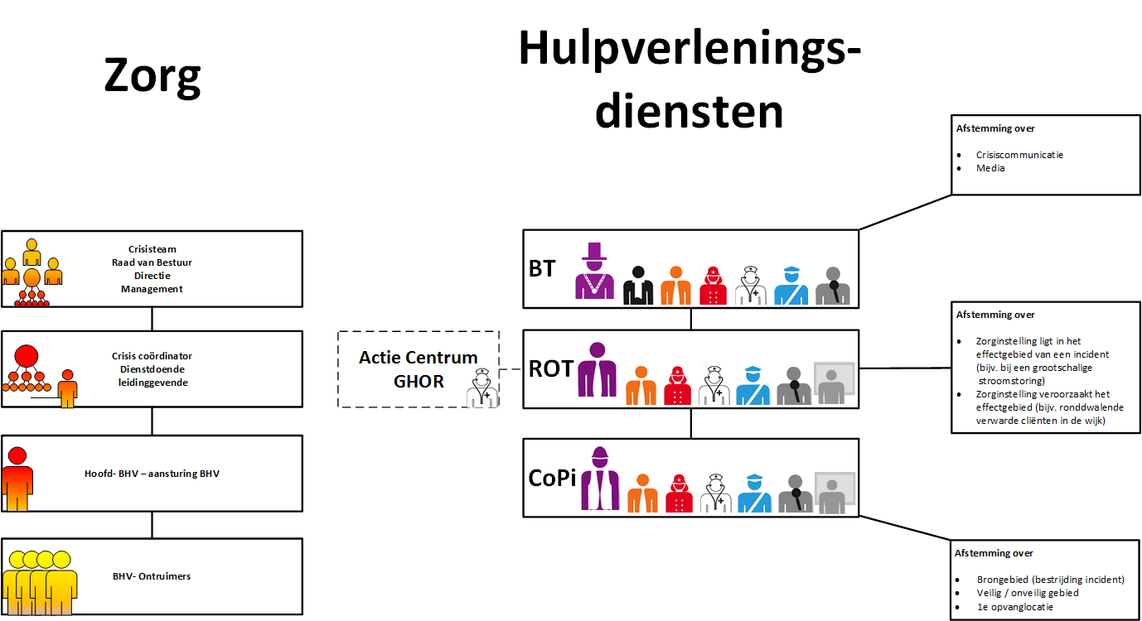

Figuurtjes van hulpverleners komen uit de Kennispublicatie GRIP Regeling van het IFV
zie: Kennispublicatie GRIP Regeling 1 tot en met 5, inclusief GRIP Rijk

De denkkaarten
Op de volgende pagina’s treft u de denkkaarten aan. De denkkaarten zijn uitwerkingen van de processtappen zoals beschreven getoond op blz. 8. Elke kleur in combinatie met een cijfer staat voor een denkkaart. Dit begint vanaf denkkaart 0.1 en loopt door tot denkkaart 7.3.
De denkkaarten kunt u zelf, naar behoefte, aanpassen. Zo maakt u voor uw zorginstelling er een op maat gemaakte taakkaart van.

0.1 Incident melding en interne opschaling
Stap 1) Melding van incident komt binnen bij Receptie/BHV/Hulpdiensten/… anders

Stap 5) Uitvoering geven aan interne opschalingsprocedure
(zoals door de organisatie zelf opgesteld)

Stap 4) Bepalen mate van opschaling aan de hand van onderstaande vragen in overleg met de dienstdoende leidinggevende/achterwacht (24/7).
- Wat voor incident betreft het?
- Zijn er slachtoffers?
- Welke gevaren/risico’s lopen we? Direct? Of naar verloop van tijd?
- Betreft het incident een enkele kamer/compartiment/locatie?
- Zijn de hulpdiensten gealarmeerd?
- Bij acuut levensgevaar 112;
- Bij minder acute zaken, regionale bereikbaarheidsafspraken GHOR.
- Welke functionaris/afdeling hebben we nodig?
- Is het incident door de aanwezige leiding zelf af te handelen?
- Bij Ja: Handel het incident conform normale procedures af.
- Bij Nee: Activeer het crisisteam (zie stap 5)

Stap 3) Contact leggen met dienstdoende leidinggevende / achterwacht

Stap 2) Inschatting maken van situatie door BHV of anders (incident afhankelijk)

0.2 Crisisteam
Alarmering
Conform interne opschalingsprocedure zie: ’0.1 Interne opschaling stap 5’

Randvoorwaarden
- Het crisisteam is iedere dag van het jaar 24 uur per dag te alarmeren.
- Bij afwezigheid van een lid is er een waarnemer aangewezen.
Voor bereikbaarheid van de instelling voor de hulpdiensten zijn de bereikbaarheidsgegevens ingevuld in GHOR4ALL.
- Vergaderruimte beschikt over de juiste middelen
  - Hard-copy / digitaal.
- Vergaderlocatie is bekend bij crisisteamleden.

Indien hiervan wordt afgeweken wordt vergaderlocatie bekend gemaakt aan het crisisteam / de crisiscoördinator.

Samenstelling crisisteam (invullen bij inwerkstelling crisisteam)
- Voorzitter
    - Naam: ………………………..
    - Bereikbaar via: ………………………..
- Notulist
    - Naam: ………………………..
    - Bereikbaar via: ………………………..
- Crisiscoördinator
    - Naam: ………………………..
    - Bereikbaar via: ………………………..

- Het team kan samengesteld worden uit:
  - Raad van bestuur / Directie
    - Naam: ………………………..
    - Bereikbaar via: ………………………..
  - De zorg
    - Naam: ………………………..
    - Bereikbaar via: ………………………..

  - Personeel en organisatie
    - Naam: ………………………..
    - Bereikbaar via: ………………………..
  - Communicatie
    - Naam: ………………………..
    - Bereikbaar via: ………………………..
  - Financiën
    - Naam: ………………………..
    - Bereikbaar via: ………………………..
  - Facilitair
    - Naam: ………………………..
    - Bereikbaar via: ………………………..
  - ICT
    - Naam: ………………………..
    - Bereikbaar via: ………………………..
  - Aanvullend (externe) deskundige
    - Naam: ………………………..
    - Bereikbaar via: ………………………..

Werkwijze
Vergadercyclus:
- 20 minuten vergaderen

40 minuten voor het uitzetten van acties en om informatie te verzamelen met relevante medewerkers, bestuurders en hulpdiensten t.b.v. het volgende overleg.

Elke vergadering volgt de volgende cyclus:
- Beeldvorming
  - Wie?
  - Wat?
  - Waar?
  - Wanneer?
  - Waarmee?
  - Aantal slachtoffers?
  - Specifieke gevaren voor cliënten en/of personeel?
  - Contact met (welke) hulpdiensten?
  - Mate van interne opschaling?
  - Checken op voortgang al uitgezette acties.
  - (Gezondheid-)risico’s (korte en lange termijn).

Knelpunten/beslispunten noteren

- Oordeelvorming
  - Hoe kan dit scenario zich verder gaan ontwikkelen?
    - Best / real / worst case.
  - Welke gevolgen heeft dit voor de cliënten / personeel / organisatie?
    - Is er aandacht van de regionale of landelijke pers voor het incident?
    - Is er mogelijk sprake van imagoschade voor de instelling?
    - Is er sprake van een grote financiële impact?
  - Lange termijn denken
    - 0-4 uur / 4-8 uur / 8-12 uur / 12-24 uur / 24-48 uur / 48+ uur

Knelpunten/beslispunten noteren

- Besluitvorming
  - Wie gaat wat, hoe en wanneer doen gekeken naar de genoteerde knelpunten en beslispunten?
  - Wat heeft prioriteit en wat niet?
  - Wat moet er worden afgestemd met de hulpdiensten, interne betrokkenen en wie doet dit?
  - Checken op voortgang uitgezette acties.

0.3 Communicatie
Communicatie speelt een essentiële rol (het scheppen van overzicht en voorkomen van leemtes) bij het bestrijden en beheersen van een incident. Om dit goed in te richten tijdens een incident is het raadzaam om binnen het crisisteam een functionaris aan te wijzen die verantwoordelijk is voor dit proces. Uitgangspunt van communicatie tijdens rampen of crisis zou moeten zijn: informatieverstrekking, betekenisgeving en schadebeperking (= het bieden van handelingsperspectief).
0.3.1 Analyseren van situatie

Wie | Wat | Resultaat
Crisisteam | - Benoem een verantwoordelijke voor het proces communicatie  - Voer een omgevingsanalyse uit, monitor:  - (Sociale) media;  - Vragen uit de instelling (werknemers/cliënten/verwanten).  - Inventariseer collega communicatiepartners van hulpdiensten en hun berichtgeving (veiligheidsregio). | Aanspreekpunt communicatie voor in- en extern  Beeld bij communicatie in (sociale) media.  Beeld van de communicatiebehoefte binnen en buiten de instelling.  Contact met hulpdiensten omtrent proces communicatie.

0.3.2 Communiceren

Wie | Wat | Resultaat
Crisisteam  Communicatie  medewerker | - Voer uit (cyclus):  - Analyse;  (wat is er binnen en buiten je organisatie gaande)  - Advies;  (welk communicatieadvies/strategie hanteer je)  - Aanpak;  (welke boodschap communiceer je naar wie met welk middel op welk moment)  - Effect.  (monitor het effect van de boodschap en maak opnieuw je analyse)  - Bij communicatieboodschap: stem af met hulpdiensten (cq. openbaar bestuur). | Overzicht behouden, voldoen aan informatiebehoefte  Eenduidige berichtgeving (geen tegenstrijdige berichten)
Tips:
- Maak een goede analyse: welke informatiebehoefte heeft een ieder binnen en buiten de organisatie?
- Biedt bij het geven van informatie een handelingsperspectief.
- De Raad van bestuur doet er goed aan om het incident te duiden (= betekenisgeving) en daarin aan te sluiten op de belevingswereld van de getroffenen.
- Communicatie intern=extern, wat er binnen verteld wordt komt ook buiten terecht!
- Informatie vergaren is halen en brengen.
- Helder, open en eerlijk communiceren wat er aan de hand is en wat het gevolg van het incident is. Neem mee wanneer de volgende uiting plaatsvindt en waar men bij vragen terecht kan.

0.3.3 Normaliseren

Wie | Wat | Resultaat
Crisisteam  Communicatie  medewerker | - Maak een lijst met frequent gestelde vragen en antwoorden (Q&A). Stel deze beschikbaar.  - Betrek cliënten- en/of ondernemingsraad in het samenstellen van de berichtgeving in de nazorg.  - Stem communicatie af met de hulpdiensten t.b.v. de nazorg.  - Denk aan een eindbericht, draag zorg voor communicatie over evaluatie en uitkomsten. | Sturing geven aan informatiestromen.  Inspelen op behoefte, creëren van draagvlak.  Informatievoorziening t.b.v. personeel, cliënten en verwanten.

Sluiting van (delen van) de locatie
Het sluiten van (delen van) een locatie voor verpleging en verzorging is nodig als cliënten niet langer in (dat deel van) de locatie kunnen blijven. Ontruimen geschiedt conform het vastgestelde ontruimingsplan. Onderstaande denkkaarten richten zich dan ook juist niet op het ontruimen als zodanig, maar op alle andere stappen of gevolgen die kunnen optreden bij een (gedeeltelijke) ontruiming.

1.1 Analyseren van situatie

Wie | Wat | Resultaat
Hoofd BHV  Hoofd BHV / Crisis-  coördinator | - Overleg met de brandweer welke (delen van de) locatie moeten sluiten  - Overleg met de brandweer of er in de locatie of elders moet worden opgevangen  - bij opvang op de huidige locatie: overleg dan met de brandweer welke ruimtes als opvang gaan dienen  als 1e opvang met een maximale capaciteit van .. cliënten voor .. uur  - Bij opvang buiten deze locatie: locatie X als 1e opvang met een maximale capaciteit van .. cliënten voor .. uur  - Tel het aantal cliënten dat moet worden opgevangen  Voor verplaatsen van cliënten zie 3.0 | Plattegrond met duidelijkheid over veilig en onveilig gebied  Bepalen van 1e opvanglocatie  Overzicht van het aantal cliënten dat van de verschillende afdelingen intern moet worden opgevangen  Overzicht van het aantal cliënten dat van de verschillende afdelingen extern moet worden opgevangen

Wie | Wat | Resultaat
Crisis-  coördinator | - Overleg met de aanwezige hulpdiensten over de verwachte tijdsduur van de opvang i.v.m. eventuele overnachting  - Maak iemand verantwoordelijk voor het organiseren van voldoende personeel  - Bij te weinig personeel start proces 4.0 | Inzicht in de verwachte tijdsduur van de opvang  Aanwezigheid van voldoende personeel

1.2 Voorbereiden op evacuatie naar opvang buiten de getroffen locatie

Wie | Wat | Resultaat
BHV (met ondersteuning van andere ontruimers) | - Bereid cliënten voor op evacuatie (zie ook 3.2 verplaatsen van cliënten)  - Maak de cliënten makkelijk identificeerbaar (sticker/naambadge/polsbandje)  - Neem indien mogelijk de medicatie, het zorgdossier en de hulpmiddelen van de cliënt mee  (lukt dit niet: organiseer dan dat dit op een later moment gebracht wordt) | Inzichtelijk wie gaat verplaatsen en cliënten zijn gereed  Iedere cliënt krijgt een … met daarop naam / geboorte datum / afdeling / …..  Genoemde zaken zijn bij de cliënt aanwezig

1.3 Verplaatsen van cliënten

Wie | Wat | Resultaat
Crisiscoördinator | - Organiseer de verplaatsing van alle cliënten naar de afgesproken opvanglocatie.  Voor verplaatsen van cliënten zie 3.0 | Verplaatsing van cliënten naar opvanglocatie

1.4 Opvang van cliënten op (externe) locatie

Wie | Wat | Resultaat
Crisiscoördinator | - Organiseer de continuering van zorg (medicatie en benodigde hulpmiddelen) aan cliënten  - organiseer een overzicht van medicatie van de cliënten die op de opvang aanwezig zijn  - organiseer dat medicatie die niet mee is gekomen via de apotheek geleverd wordt op de opvanglocatie  - Organiseer de continuering van eten en drinken voor de cliënten  - Stem af met de opvanglocatie over extra maaltijden of regel dit direct met de leverancier | Alle cliënten krijgen de juiste medicatie op de juiste wijze toegediend / aangereikt  Er is voldoende eten en drinken voor alle cliënten en het aanwezige personeel

1.5 Normaliseren

Wie | Wat | Resultaat
Crisisteam | - Regel toegang tot de cliëntgegevens op de opvanglocatie  - Maak de werknemers goed bekend met de opvanglocatie  - Zorg dat cliënten goed bereikbaar zijn voor hun relaties  - Pas de personeelsroosters aan op de nieuwe situatie  - Zorg indien nodig voor extra vervoersmaatregelen voor het personeel naar de opvanglocatie  - Stel een plan op voor terugplaatsing  - enk aan de benodigde capaciteit bijzonder vervoer | Continuering van de zorgverlening op de opvanglocatie  Zo snel mogelijk terug naar normale situatie

Groot aanbod van cliënten
Bij een groot aanbod van cliënten betreft het een plotse toename van cliënten in (een gedeelte van) een locatie. Oorzaak van de toename kan zijn dat (een gedeelte van) een (naburige) locatie is ontruimd en de cliënten tijdelijk elders worden opgevangen. Dit kan voor korte of langere tijd zijn. De hulp biedende organisatie die de opvang realiseert zal het grote aanbod van cliënten moeten organiseren en hierover moeten afstemmen met de organisatie in nood.
2.1 Analyseren van situatie

Wie | Wat | Resultaat
BHV van zowel de instelling in nood als de ontvangende instelling | - Bepaal in overleg met .. hoeveel mensen er moeten worden opgevangen of u kunt opvangen | Lijst met aantal cliënten dat moet worden opgevangen

Wie | Wat | Resultaat
Manager zorg van de instelling in nood | - Organiseer een inventarisatie van de zorgbehoefte van de cliënten die worden opgevangen  - Stem af hoe om wordt gegaan met cliëntgegevens, zorgdossiers etc. van de op te vangen cliënten | Lijst van het aantal op te vangen cliënten dat  - Bedlegerig of rolstoelafhankelijk is  - Afhankelijk van specifieke zorg/hulpmiddelen  Continuïteit van zorg geborgd; duidelijke afspraken en goede informatie ter beschikking

Wie | Wat | Resultaat
Crisiscoördinator van de instelling in nood | - Maak in overleg met de hulpdiensten / op te vangen instelling een inschatting van de verwachte duur van de opvang  - Zorg dat er voldoende personeel aanwezig is  - Bij te weinig personeel start proces 4.0 | Duidelijkheid over de verwachtte duur van de opvang  Aanwezigheid van voldoende personeel

2.4 Normaliseren

Wie | Wat | Resultaat
Crisisteam van de instelling in nood | - Stel personeel op de hoogte van de nieuwe werkstructuren  - Herhaal stap 2.1 en analyseer de situatie opnieuw  - Plan en bereid de terug verplaatsing voor zie ook proces 3.0 | Nieuw personeel is ook ingewerkt  Situatie wordt gemonitord  Gecontroleerde & gecoördineerde terug verplaatsing

2.3 Inrichten van opvanglocatie & personeelszorg

Wie | Wat | Resultaat
Facilitaire dienst | - Richt de ruimtes in waar cliënten worden opgevangen | Ingerichte opvanglocatie

Wie | Wat | Resultaat
P&O van beide instellingen | - Organiseer een snel inwerktraject voor de medewerkers van de locatie in nood om wegwijs te worden op de ontvangende locatie | Ingewerkte medewerkers

Wie | Wat | Resultaat
Communicatie van de instelling in nood | - Informeer eigen personeel, cliënten en verwanten over de (tijdelijk) veranderde situatie en welke consequenties dit voor hen heeft conform proces 0.3 | Geïnformeerd personeel, cliënten en verwanten

2.2 Logistieke en facilitaire randvoorwaarden organiseren

Wie | Wat | Resultaat
Facilitaire dienst van de opvang locatie | - Bepaal welke extra facilitaire middelen nodig zijn voor de opvang  - Voedsel/water  - Verpleeg-/verzorgartikelen  - Schoonmaakartikelen  - Hygiënemiddelen  - Bedden, matrassen & lakens  - Etc. | Lijst van facilitaire middelen die extra nodig zijn

Wie | Wat | Resultaat
P&O | - Roep extra receptiepersoneel op t.b.v. de mogelijke toename van communicatie (druk op receptie/bereikbaarheid) conform proces 4.0 | Voldoende receptie personeel om vragen te beantwoorden

Verplaatsen van cliënten
Cliënten zijn over het algemeen minder mobiel en niet altijd zelfredzaam. Sommige cliënten zijn rolstoel- of bed gebonden. Verplaatsen van cliënten vindt inpandig plaats conform het vastgestelde ontruimingsplan. Om verder door te plaatsen is een overzicht benodigd van de noodzakelijke specialistische vervoerscapaciteit. Denk hierbij aan rolstoelvervoer en ambulances.
3.1 Analyseren mobiliteit

Wie | Wat | Resultaat
BHV | - Ontruim volgens het ontruimingsplan
BHV | - Pak mobiliteitslijsten en gebruik deze  - Indien niet beschikbaar maak een overzicht van:  - Aantal zittend vervoer (auto/bus)  - Aantal rolstoel afhankelijk vervoer  - Aantal bedlegerig vervoer | Overzicht van benodigd vervoer in soort en hoeveelheid (vervoersplan)  Overzicht van benodigd vervoer in soort en hoeveelheid

Wie | Wat | Resultaat
Crisis  coördinator | - Overleg met de hulpdiensten de volgorde van het verplaatsen van de cliënten  - Zorg dat er voldoende personeel aanwezig is  - Bij te weinig personeel start proces 4.0 | Geprioriteerde lijst met volgorde vervoer  Aanwezigheid van voldoende personeel voor begeleiding cliënten

…….. Personen

…….. Personen

…….. Personen

3.2 Aanvraag & organisatie van vervoer
Wie | Wat | Resultaat
BHV | - Bereid de cliënten voor op het vervoer zie proces 1.2  - Draag zorg voor een veilige verzamel/vertrekplek | Cliënten zijn gereed voor verplaatsing  Gecontroleerde, overzichtelijke en veilige omgeving

Wie | Wat | Resultaat
Crisis  coördinator | - Geef een medewerker de opdracht om de (reguliere) vervoerders te alarmeren en te vragen hoe snel ze met hoeveel capaciteit ter plaatse kunnen zijn  - Bij te weinig capaciteit, pleeg overleg met de hulpdiensten over het organiseren van aanvullende vervoerscapaciteit  - Overleg met de hulpdiensten over de opstelplaats van het vervoer | Overzicht van vervoersmogelijk-  heden zodat er een vervoersplan gemaakt kan worden  Inzichtelijk hoeveel extra capaciteit nodig is en waar aan te vragen  Verkeersstromen inzichtelijk
 | - Zorg voor duidelijke instructies m.b.t. het vervoeren en opvangen van cliënten op de nieuwe locatie. Draag zorg voor een goede overdracht van cliënten. | Begeleidend personeel is op de hoogte over de route en overdracht op opvanglocatie.

3.3 Verplaatsen van cliënten
Wie | Wat | Resultaat
BHV / zorgmedewerkers | - Begeleidt de cliënten tijdens het vervoeren  - Neemt bij aankomst opvanglocatie contact op met de ontvangende instelling over het continueren van de zorgverlening zie proces 2.0  - Informeer verwanten over verplaatsing zie proces 0.3 | Controle & rust tijdens vervoer

Wie | Wat | Resultaat
Crisiscoördinator | - Draag zorg voor een overzicht van de vervoerstromen (weet welke voertuigen welke route rijden inclusief bereikbaarheid)  - Zorg voor begeleiding van cliënten naar de vervoersmiddelen  - Zorg voor registratie van cliënten zodat inzichtelijk is met welk voertuig betrokkene(n) vervoerd worden en waarheen | Overzicht van de situatie  Rustig en veilig transport  Overzicht van de situatie

3.4 Normaliseren
Wie | Wat | Resultaat
Manager zorg | Afstemming met opvanglocatie zie proces 2.1 en 2.3

Tekort aan personeel
Een tekort aan medewerkers kan al snel een bedreiging vormen voor de continuïteit van zorg. Tekort aan personeel kan acuut en minder acuut ontstaan. Bij een acuut tekort aan personeel zal een organisatie allereerst de zorg prioriteren. De omstandigheden bepalen welke van onderstaande stappen relevant zijn en moeten worden ingezet.
4.1 Analyseren van de aanwezige capaciteit
Wie | Wat | Resultaat
In opdracht van het crisisteam | P&O oproepen | P&O beschikbaar voor uitvoeren taken

Wie | Wat | Resultaat
P&O | - Roosterplanner oproepen  - Inventariseren waar in de organisatie de personeelstekorten zich voordoen  - Welke afdelingen?  - Wat voor functionarissen?  - Op termijn?  - Inventariseren hoe en via waar men aan extra personeel kan komen  - Andere locaties?  - Verloven intrekken?  - Andere roosterplanning?  - Uitzendbureaus?  - Mantelzorgers?  - Vrijwilligers? | Overzicht van tekorten binnen de organisatie met als resultaat dat inzichtelijk is welke functionarissen opgeroepen moeten worden (zie proces 4.2)  Mogelijkheden in beeld om in extra personeel te voorzien

4.2 Oproepen van personeel
Wie | Wat | Resultaat
Receptie medewerker in geval van acuut tekort | Personeel oproepen via bellijst (of ander systeem) | Snel extra personeel en capaciteit voorhanden
Crisisteam | Organiseer het opvangen en inwerken van nieuw ingezette medewerkers | Goed inzetbaar personeel (bewust en bekwaam op locatie)

4.3 Prioriteren van zorg
Wie | Wat | Resultaat
Crisisteam | - Crisisteam bepaalt over doorgang, opschorten of stopzetten van bepaalde zorgprocessen  - Crisisteam geeft opdracht aan de verschillende afdelingen over het uitvoeren van / stopzetten van de afgesproken (zorg)processen | Primaire zorgprocessen blijven gecontinueerd

Wie | Wat | Resultaat
Communicatie  Zie proces 0.3 | - Informeren (zorg) personeel over opschorten of (tijdelijk) stopzetten van bepaalde zorgprocessen  - Informeren van cliënten en relaties van cliënten over opschorten of (tijdelijk) stopzetten van bepaalde zorgprocessen | Personeel op de hoogte van (tijdelijk) beleid  Begrip & rust creëren

4.4 Normaliseren
Wie | Wat | Resultaat
P&O | Aanpassen personeelsplanning naar regulier | Terug naar inzet als normaal

Uitval nutsvoorziening, apparatuur en ICT-middelen
Mensen en organisaties zijn in grote mate afhankelijk van nutsvoorziening, apparatuur en ICT. Pas bij uitval blijkt hoe groot de afhankelijkheid van de organisatie is en hoe lastig het is om alternatieve te realiseren. Bij de gevolgen van nuts uitval kan veel in de voorbereiding doordacht worden en in procedures worden opgenomen. Van belang daarbij is dat de kritische processen goed in beeld zijn gebracht en men weet hoe ze bij uitval daarop kunnen anticiperen.
5.1 Analyse van gevolgen uitval (1/2)
Wie | Wat | Resultaat
Facilitaire dienst | - Bepaal welke acute zaken direct moeten worden opgelost  - Inventariseer aan de hand van een overzicht nuts afhankelijke apparatuur en ICT middelen wat is uitgevallen  - Neem contact op met de storingsdienst en vraag naar de verwachte duur van de storing  - Gas  - Water  - Licht  - ICT / telecom  - Noodstroom  - Breng de gevolgen voor kort, middellang en langere termijn in kaart middels het beschrijven van:  Best case  Het gunstigste situatieverloop  Real case  Het meest voor de hand liggende situatieverloop  Worst case  Het ernstigste situatieverloop  - Inventariseer maatregelen bij kort, middellange en langere duur (conform schema kritische processen). | Prioriteitenlijst  Overzicht van uitgevallen middelen  inschatting van de verwachte storingsduur  Scenario denken: voorbereid op diverse scenario’s  Maatregelen weggezet in de tijd

5.1 Analyse van gevolgen uitval (2/2)
Wie | Wat | Resultaat
Crisiscoördinator | - Neem bij calamiteiten met acute of voorziene knelpunten voor de zorgcontinuïteit contact op met de GHOR volgens de regionale bereikbaarheid afspraken  - Organiseer dat er voldoende personeel aanwezig is  Bij te weinig personeel start proces 4.0 | Hulpdiensten zijn op de hoogte  Aanwezigheid van voldoende personeel

5.2 Uitvoeren acties
Wie | Wat | Resultaat
Crisiscoördinator | Afhankelijk van scenario en bijhorende kritische processen
ICT | Idem
Facilitaire dienst | Idem
…

5.3 Normaliseren
Wie | Wat | Resultaat
Facilitair dienst | Test apparatuur voorafgaand aan ingebruikname | Verrassingen uitsluiten

Logistieke stagnatie
Problemen met de bevoorrading van een organisatie kunnen ontstaan bij een calamiteit waar de organisatie bij betrokken is maar ook problemen van leveranciers kunnen zorgen voor stagnatie van leveringen. Logistieke stagnatie kan acuut en minder acuut voor problemen zorgen. In de voorbereiding kunt u in contact met de leveranciers en eventuele buur-instellingen afspraken maken.
6.1 Inventariseren behoefte
Wie | Wat | Resultaat
Crisisteam | - Inventariseer de problemen die door de stagnatie acuut, op de middellange en lange termijn op de locatie(s) ontstaan  - Inventariseer de mogelijke (snelle praktische) oplossingen voor de ontstane of verwachte problemen  - Neem contact op met de leveranciers die niet kunnen leveren en vraag  - Om welke en hoeveel middelen het precies gaat  - De verwachte duur van stagnatie  - Of de leverancier mogelijk tijdelijk een alternatief heeft als oplossing | Inventarisatie van knelpunten weggezet in tijdspad  Korte termijn oplossing  Volledige beeldvorming bij het knelpunt

6.2 Tijdspad dreiging
Wie | Wat | Resultaat
Crisisteam | - Bepaal op basis van de inventarisatie welke maatregelen er acuut, op de middellange en eventueel op de lange termijn genomen moeten worden  - Bepaal de prioriteiten  - Bepaal wie uitvoert | Geprioriteerde maatregelen en verantwoordelijke toe bedeeld

Wie | Wat | Resultaat
Crisis  coördinator | - Neem contact op met de GHOR via de regionale afspraken en stem af over de ontstane situatie en dreiging en bespreek de eventuele ondersteuningsmogelijkheden van de GHOR | Eventuele ondersteuning in kaart gebracht

6.4 Normaliseren
Wie | Wat | Resultaat
Crisisteam | Afspraken vastleggen en actuele stand van zaken bijhouden gericht op terugkeren naar normale situatie

6.3 Uitvoeren besluit
Wie | Wat | Resultaat
 | Afhankelijk van scenario en kritische processen (door de instelling zelf volledig in te vullen)

Uitbraak infectieziekten
Bacteriën en virussen die infecties veroorzaken, zoals het Norovirus of salmonella, zijn over het algemeen niet dodelijk, maar brengen wel een aanzienlijke ziektelast of ziekteverzuim met zich mee. Bij de gevolgen van uitbraak infectieziekten kan veel in de voorbereiding doorgedacht worden en in procedures op papier gezet worden. Gebruik hierbij de landelijke richtlijnen van de Landelijke Coördinatie Infectieziektenbestrijding (LCI).
7.1 Analyse gevolgen
Wie | Wat | Resultaat
Crisisteam | - Inventariseer de uitbraak  - Wat voor infectieziekte betreft het  - Denk aan externe deskundigen (GGD arts infectieziekten)  - Meldingsplicht?  - Besmettingsgevaar?  - Mortaliteit?  - Aantal zieke cliënten  - Aantal zieke personeelsleden  - Inventariseer de aanwezigheid van een specifieke richtlijn (RIVM/LCI, GGD)  - Inventariseer of de uitbraak al leidt tot specifieke gevolgen m.b.t. de zorgcontinuïteit  - Verzwaring van de zorglast  - (Dreigende) uitval van personeel door ziekte of angst  - (Dreigend) tekort aan bepaalde (hulp)middelen door intensiever  gebruik (washandjes etc.)  - Breng de verwachte acute gevolgen, de gevolgen voor de middellange termijn en lange termijn in kaart | Volledige beeldvorming van de uitbraak  Handel cfm. geldende richtlijnen  Beeldvorming van de gevolgen van de uitbraak  Bij dreigend tekort aan personeel start proces 4.0  Gebruik bij tekort aan middelen proces 6.0

7.3 Normaliseren
Wie | Wat | Resultaat
Manager zorg | Organiseer inzet specifiek schoonmaakprotocol (indien relevant)

7.2 Inzet en gebruik middelen
Wie | Wat | Resultaat
Crisisteam | - Tref de benodigde maatregelen die (in de richtlijn) worden voorgesteld om verspreiding van de infectieziekte zoveel mogelijk te voorkomen dan wel in te dammen en overleg waar nodig met de GGD.  - Zorg ervoor dat personeel bekend gemaakt worden met de protocollen en procedures uit de richtlijn(en)  - Stel iemand verantwoordelijk voor het bewaken van het grootverbruik van middelen en directe aanvulling van tekorten | Kans op verdere verspreiding minimaliseren  Bewust en bekwaam personeel  Gebruik bij tekort aan middelen proces 6.0

Wie | Wat | Resultaat
Manager zorg | - Zie toe op implementatie van de richtlijn met betrekking tot het gebruik van de (zelf)beschermingsmaatregelen | Veilig werken, kans op verdere verspreiding verkleinen

